BỘ TÀI NGUYÊN VÀ  MÔI TRƯỜNG | CỘNG HÒA XÃ HỘI CHỦ NGHĨA VIỆT NAM  Độc lập – Tự do – Hạnh phúc
Số: 24/2010/TT-BTNMT | Hà Nội, ngày 27 tháng 10 năm 2010

THÔNG TƯ
Quy định về đo đạc, thành lập bản đồ địa hình đáy biển
bằng máy đo sâu hồi âm đa tia

BỘ TRƯỞNG BỘ TÀI NGUYÊN VÀ MÔI TRƯỜNG
Căn cứ Luật Ban hành văn bản quy phạm pháp luật;
Căn cứ Nghị định số 25/2008/NĐ-CP ngày 04 tháng 3 năm 2008 của Chính phủ quy định chức năng, nhiệm vụ, quyền hạn và cơ cấu tổ chức của Bộ Tài nguyên và Môi trường;
Căn cứ Nghị định số 12/2002/NĐ-CP ngày 22 tháng 01 năm 2002 của Chính phủ về hoạt động đo đạc và bản đồ;
Bộ Tài nguyên và Môi trường quy định về đo đạc, lập bản đồ địa hình đáy biển bằng máy đo sâu hồi âm đa tia như sau:
Chương I
QUY ĐỊNH CHUNG
Điều 1. Phạm vi điều chỉnh và đối tượng áp dụng
1. Thông tư này quy định về quy trình công nghệ và các yêu cầu kỹ thuật trong hoạt động đo đạc, thành lập bản đồ địa hình đáy biển bằng máy đo sâu hồi âm đa tia.
2. Thông tư này áp dụng đối với cơ quan quản lý nhà nước về biển và hải đảo, các tổ chức, cá nhân hoạt động đo đạc, thành lập bản đồ địa hình đáy biển bằng máy đo sâu hồi âm đa tia.
Điều 2. Yêu cầu đối với hoạt động đo đạc, thành lập bản đồ địa hình đáy biển bằng máy đo sâu hồi âm đa tia
1. Các máy móc, thiết bị sử dụng trong hệ thống đo sâu hồi âm đa tia phải đồng bộ, đáp ứng yêu cầu độ chính xác của bản đồ và được kiểm tra, kiểm nghiệm theo quy định của từng loại. Các tài liệu kiểm nghiệm máy, thiết bị kỹ thuật được lưu trữ cùng bản đồ gốc.
2. Trước khi thi công phải thu thập tư liệu và lập thiết kế kỹ thuật dự toán cho khu đo.
3. Chỉ tiến hành thi công khi tất cả các kết quả kiểm nghiệm và hiệu chuẩn đạt yêu cầu; việc thi công phải theo đúng thiết kế kỹ thuật dự toán đã được cấp có thẩm quyền phê duyệt.
Điều 3. Quy trình đo đạc, thành lập bản đồ địa hình đáy biển bằng máy đo sâu hồi âm đa tia
1. Chuẩn bị, thiết kế kỹ thuật, lắp đặt; kiểm nghiệm và hiệu chuẩn hệ thống.
2. Đo đạc, xử lý và phân tích dữ liệu.
3. Thành lập và biên tập bản đồ.
4. Kiểm tra, nghiệm thu và giao nộp sản phẩm.
Điều 4. Cơ sở toán học và độ chính xác của bản đồ
1. Cơ sở toán học và độ chính xác của bản đồ được thành lập từ số liệu đo sâu bằng máy đo sâu hồi âm đa tia tuân theo Quy định kỹ thuật thành lập bản đồ địa hình đáy biển tỷ lệ 1:50.000 ban hành kèm theo Quyết định số 03/2007/QĐ-BTNMT ngày 12 tháng 02 năm 2007 của Bộ trưởng Bộ Tài nguyên và Môi trường (sau đây gọi là Quy định kỹ thuật thành lập bản đồ địa hình đáy biển tỷ lệ 1:50.000) và Quy định cơ sở toán học, độ chính xác nội dung và ký hiệu bản đồ địa hình đáy biển tỷ lệ 1:10.000 ban hành kèm theo Quyết định số 180/1998/QĐ-ĐC ngày 31 tháng 03 năm 1998 của Tổng cục trưởng Tổng cục Địa chính (sau đây gọi là Quy định cơ sở toán học, độ chính xác nội dung và ký hiệu bản đồ địa hình đáy biển tỷ lệ 1:10.000).
2. Đối với các dự án có yêu cầu khảo sát đặc biệt chi tiết, độ chính xác và mức độ chi tiết thể hiện trên bản đồ địa hình đáy biển phụ thuộc vào đặc điểm của các vùng biển, độ sâu của đáy biển và yêu cầu đảm bảo hàng hải. Các hạn sai của bản đồ địa hình đáy biển tuân theo Phụ lục số 2 ban hành kèm theo Thông tư này.
Điều 5. Nội dung của bản đồ địa hình đáy biển tỷ lệ 1:10.000, 1:50.000 tuân theo các quy định tại Quy định cơ sở toán học, độ chính xác, nội dung và ký hiệu bản đồ địa hình đáy biển tỷ lệ 1:10.000 và Quy định kỹ thuật thành lập bản đồ địa hình đáy biển tỷ lệ 1:50.000. Đối với bản đồ địa hình đáy biển các tỷ lệ khác tuân theo yêu cầu kỹ thuật do các cơ quan có thẩm quyền ban hành hoặc quy định trong từng nhiệm vụ cụ thể.
Chương II
CHUẨN BỊ, THIẾT KẾ KỸ THUẬT, LẮP ĐẶT; KIỂM NGHIỆM VÀ HIỆU CHUẨN HỆ THỐNG
Điều 6. Công tác chuẩn bị
1. Ngoài các quy định nêu tại điểm d, mục 3.3 của Phụ lục số 1 quy định tại Quy định kỹ thuật thành lập bản đồ địa hình đáy biển tỷ lệ 1:50.000, khi chuẩn bị, người chịu trách nhiệm phải lập danh sách đầy đủ, chi tiết các nội dung sau:
a) Các thiết bị, vật tư, tài liệu cần thiết;
b) Các bước lắp đặt, kiểm nghiệm máy móc và toàn hệ thống;
c) Các yêu cầu kỹ thuật cơ bản của công việc gồm: hệ tọa độ, cao độ; các tham số chuyển đổi cao, tọa độ; độ chính xác; mật độ đo; phạm vi khảo sát.
2. Danh sách này phải được sử dụng để đảm bảo tất cả các khâu chuẩn bị được thực hiện đầy đủ.
Điều 7. Thiết kế kỹ thuật
1. Nguyên tắc lập thiết kế kỹ thuật dự toán tuân theo mục 3.2 Phụ lục số 1 quy định tại Quy định kỹ thuật thành lập bản đồ địa hình đáy biển tỷ lệ 1:50.000.
2. Căn cứ vào yêu cầu về độ chính xác của công tác đo sâu để thiết kế và ước tính tổng các nguồn sai số của toàn bộ hệ thống, bao gồm các sai số ngẫu nhiên của từng thiết bị thành phần và các yếu tố khác như thủy triều, mớn nước tàu đo… Các sai số hệ thống còn tồn tại phải được ước tính và đưa vào tính toán tổng sai số. Các công thức ước tính sai số đo sâu bằng máy đo sâu hồi âm đa tia quy định tại Phụ lục số 03 ban hành kèm theo Thông tư này.
3. Căn cứ vào yêu cầu về mức độ chi tiết của địa hình trong từng dự án, điều kiện địa hình đáy biển của khu đo theo các tài liệu bản đồ, hải đồ hiện có và tính năng kỹ thuật của hệ thống thiết bị sẽ sử dụng để thiết kế các tuyến đo đạc.
a) Đối với các dự án có yêu cầu kỹ thuật tuân theo Quy định kỹ thuật thành lập bản đồ địa hình đáy biển tỷ lệ 1:50.000 và Định mức kinh tế - kỹ thuật đo đạc bản đồ ban hành kèm theo Quyết định số 05/2006/QĐ-BTNMT ngày 26 tháng 5 năm 2006 của Bộ trưởng Bộ Tài nguyên và Môi trường (sau đây gọi là Định mức kinh tế - kỹ thuật đo đạc bản đồ) thì các tuyến đo sâu được thiết kế có khoảng cách giữa các tuyến dữ liệu đo đảm bảo khoảng cách 1cm trên bản đồ. Các tuyến số liệu đo bắt buộc lấy từ tia đo trung tâm.
b) Đối với các dự án có yêu cầu đặc biệt về mức độ chi tiết, phải quét toàn bộ bề mặt khảo sát thì việc thiết kế sơ bộ căn cứ vào độ rộng của vệt quét để đảm bảo được các yêu cầu:
- Độ chồng gối giữa 2 đường liền kề tối thiểu là 5% và tối đa là 10% độ rộng vệt quét tùy thuộc vào độ phức tạp của địa hình. Tỷ lệ này được phép thay đổi theo thực tế thi công. Nếu gặp địa hình phức tạp thì phải tăng độ chồng gối;
- Độ phủ quét: 100% mặt địa hình.
- Độ rộng của vệt quét: Căn cứ vào độ sâu trung bình, thông tin về chất đáy của khu đo, tra theo hồ sơ kỹ thuật của máy, chọn góc mở lớn nhất có thể đáp ứng.
Khoảng cách trung bình giữa các tuyến đo được tính căn cứ vào độ sâu trung bình của khu đo và độ rộng vệt quét của máy có thể quét được tại đó.
4. Đường đo phải được thiết kế song song với các đường bình độ (đường đẳng sâu), các đường liền kề phải chạy theo hai hướng ngược nhau; góc cắt giữa đường kiểm tra với đường đo từ 60 đến 90 độ. Đường kiểm tra phải đảm bảo được ít nhất 5% khối lượng đo. Các đường kiểm tra được thiết kế bảo đảm khoảng cách giữa các đường kiểm tra đều nhau và được chặn bởi 2 đường chặn 2 đầu các đường đo. Độ chênh lệch khoảng cách giữa các đường kiểm tra không vượt quá 0,5mm trên bản đồ.
5. Đối với các dự án yêu cầu quét toàn bộ đáy biển, khi tiến hành đo trên thực địa, các đường đo, đường kiểm tra được phép thay đổi về vị trí, hướng chạy để đảm bảo độ quét phủ theo yêu cầu của dự án và phù hợp với địa hình.
6. Tốc độ tối đa của tàu phải được điều chỉnh để bảo đảm có được độ phủ về trước 100% theo vệt tàu. Tốc độ tối đa cho đo sâu đa tia được tính theo công thức: 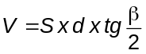. Trường hợp có yêu cầu phát hiện vật thể thì tốc độ tối đa của tàu được tính theo công thức:
V = M x S/3 với M (mét) là kích thước của vật thể cần phát hiện.
Trong đó:
a) V là vận tốc tàu (m/s);
b) S là tốc độ lấy mẫu của máy đo sâu (ping/s);
c) d là độ sâu (m);
d) β là độ rộng tia theo hướng mũi-lái.
Điều 8. Lắp đặt hệ thống
1. Hệ thống đo sâu đa tia bao gồm các thiết bị được kết nối với nhau theo hình 1
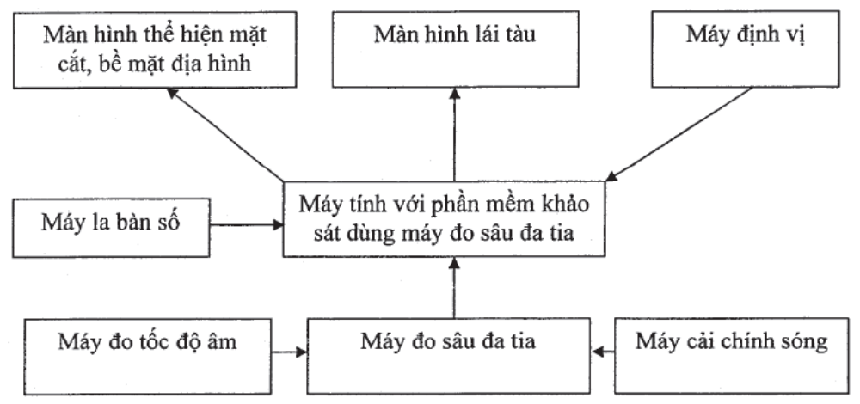
Hình 1: Sơ đồ kết nối thiết bị
2. Các thiết bị phải được lắp đặt cố định, chắc chắn và tuân thủ các hướng dẫn của từng loại thiết bị tại các vị trí thích hợp nhất trên tàu đo.
3. Khi lắp đặt hệ thống phải bảo đảm:
a) Ăng ten máy định vị phải được đặt ở nơi thông thoáng, tránh được các nhiễu do sóng điện từ, các ảnh hưởng đa tuyến;
b) La bàn Gyro phải được lắp đặt chắc chắn trên mặt bằng phẳng để hướng la bàn chỉ đúng hướng thực của tàu. Với la bàn vệ tinh thì 2 ăng ten phải được lắp đặt như ăng ten máy định vị và trên cùng một mặt phẳng ngang. Phải lắp 2 ăng ten hoặc dọc theo tàu (để đo được độ lắc dọc - “nghiêng dọc” hoặc ngang theo tàu (để đo được độ lắc ngang - “nghiêng ngang”). Góc lệch giữa trục la bàn khi lắp đặt so với trục tàu không được vượt quá ±5⁰;
c) Bộ cảm biến của máy cải chính sóng phải được đặt gần trọng tâm của tàu. Lắp đúng hướng và đảm bảo được mặt phẳng ngang cho máy để giảm tối đa các sai lệch hệ thống do lắp đặt gây ra. Góc lệch giữa trục của bộ cảm biến khi lắp đặt so với trục tàu không được vượt quá ±5⁰;
d) Các đầu phát, thu sóng âm của máy đo sâu đa tia phải được lắp đặt chắc chắn, đúng hướng quy định, tại vị trí tránh nhiễu âm tốt nhất trên tàu đo. Góc lệch giữa trục của các đầu phát, thu sóng âm này so với trục tàu không được vượt quá ±1⁰;
đ) Máy đo tốc độ âm trực tuyến phải được lắp ngay cạnh đầu biến âm của hệ thống.
4. Sau khi lắp đặt toàn bộ hệ thống trên tàu đo, phải tiến hành đo đạc xác định được các yếu tố sau:
a) Số đo lệch tâm của các thiết bị trên tàu khảo sát được xác định theo các trục như mô tả trên hình 2. Chú ý các điểm: trọng tâm của tàu, các điểm mô tả kích thước, hình dáng, hướng của tàu; điểm lắp ăng ten định vị; ăng ten la bàn (nếu là la bàn vệ tinh); điểm đặt bộ cảm biến máy cải chính sóng; điểm đặt đầu biến âm của máy đo đa tia; vạch mớn nước;
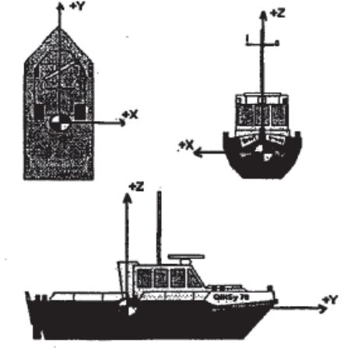
Hình 2: Trục đo độ lệch tâm của các thiết bị
b) Lập bảng tra sự thay đổi mớn nước của tàu theo tốc độ và theo sự tăng, giảm tải trọng;
c) Độ nghiêng (nghiêng dọc, nghiêng ngang) của mặt lắp bộ cảm biến máy cải chính sóng theo trục tàu cân bằng;
d) Độ nghiêng (nghiêng dọc, nghiêng ngang) của mặt lắp bộ phát, thu sóng âm (đầu biến âm) của máy đo đa tia theo trục tàu cân bằng;
đ) Độ lệch hướng do lắp đặt của la bàn, đầu biến âm, bộ cảm biến sóng theo trục tàu cân bằng.
5. Các vị trí của các thiết bị đều phải được thể hiện trên hệ tọa độ không gian với gốc tọa độ là trọng tâm của tàu, trục Y trùng với hướng mũi tàu, trục X vuông góc với trục Y hướng sang phải. Sai số vị trí của các điểm đặt thiết bị so với gốc tọa độ này không vượt quá ±1cm. Sai số đo các độ lệch hướng của các thiết bị đã lắp được quy định như sau:
a) Sai số đo độ lệch hướng của la bàn không vượt quá ±0,1 độ;
b) Sai số đo độ lệch hướng của bộ cảm biến sóng theo hướng nghiêng dọc không vượt quá ±0,025 độ;
c) Sai số đo độ lệch hướng của bộ cảm biến sóng theo hướng nghiêng dọc không vượt quá ±0,05 độ;
d) Sai số đo độ lệch hướng của mảng phát đầu biến âm theo hướng nghiêng ngang không vượt quá ±0,2 độ;
đ) Sai số đo độ lệch hướng của mảng thu đầu biến âm theo hướng nghiêng dọc không vượt quá ±0,05 độ;
e) Sai số đo độ lệch hướng của mảng thu đầu biến âm theo hướng nghiêng ngang không vượt quá ±0,025 độ;
g) Sai số đo độ lệch hướng của mảng thu đầu biến âm theo hướng nghiêng dọc không vượt quá ±0,2 độ;
h) Sai số đo góc giữa các trục của mảng thu và mảng phát không vượt quá ±0,05 độ;
i) Với hệ thống mà mảng phát và mảng thu của đầu biến âm được sản xuất liền khối thì sai số đo độ lệch hướng của cả khối đó theo trục tàu không vượt quá ±0,05 độ.
Điều 9. Kiểm nghiệm máy định vị
Mỗi máy định vị phải được kiểm nghiệm như hướng dẫn tại bước 2, điểm b, mục 3.4, Phụ lục 1 của Quy định kỹ thuật thành lập bản đồ địa hình đáy biển tỷ lệ 1:50 000 hoặc thực hiện theo trình tự sau đây:
1. Đặt ăng ten định vị trên một điểm đã biết tọa độ (tương đương điểm cơ sở đo vẽ).
2. Kết nối máy định vị với máy tính.
3. Sau khi máy định vị đã hoàn tất quá trình khởi động và đi vào hoạt động ổn định, sử dụng một chương trình ghi số liệu định vị để ghi số liệu liên tục trong vòng 1 giờ.
4. Sau khi kiểm nghiệm, phải lập báo cáo kết quả kiểm nghiệm với các nội dung sau:
a) Độ lệch vị trí DX, DY trung bình;
b) Giới hạn DX, DY để 95% số liệu không có độ lệch DX, DY bị vượt;
c) Độ trễ tín hiệu cải chính trung bình;
d) Độ trễ tín hiệu cải chính lớn nhất;
đ) Bảng so sánh đáp ứng kỹ thuật các chỉ tiêu trên so với tài liệu kỹ thuật của máy.
e) Đưa ra được quyết định máy có bảo đảm được yêu cầu hay không bảo đảm yêu cầu để đưa vào sản xuất.
Điều 10. Kiểm nghiệm máy la bàn
1. Đối với la bàn Gyro: kiểm nghiệm như quy định tại bước 3, điểm b, mục 3.4, Phụ lục 1 của Quy định kỹ thuật thành lập bản đồ địa hình đáy biển tỷ lệ 1:50.000.
2. Đối với la bàn vệ tinh, kiểm nghiệm bằng cách đặt 2 ăng ten của máy lên 2 điểm đã biết hướng (hoặc tọa độ để tính được hướng chuẩn). Sau khi máy hoạt động ổn định, dùng một phần mềm máy tính ghi lại số liệu hướng do máy đưa ra. So sánh các số liệu với hướng chuẩn.
3. Báo cáo kết quả cần các thông tin chính sau:
a) Độ lệch hướng D^{α} trung bình;
b) Giới hạn D^{α} để 95% số liệu có độ lệch không bị vượt;
c) Bảng so sánh đáp ứng kỹ thuật các chỉ tiêu trên so với tài liệu kỹ thuật của máy;
d) Đưa ra được quyết định máy có bảo đảm được yêu cầu hay không bảo đảm yêu cầu để đưa vào sản xuất.
Điều 11. Kiểm nghiệm máy cải chính sóng
1. Sử dụng các phần mềm ứng dụng đi kèm theo máy để kiểm nghiệm với điều kiện trong phòng;
2. Báo cáo kết quả cần các thông tin chính sau:
a) Độ lệch hệ thống cho số đo nghiêng ngang;
b) Độ lệch hệ thống cho số đo nghiêng dọc.
Điều 12. Kiểm nghiệm máy đo sâu
1. Với máy đo sâu hồi âm đa tia việc kiểm nghiệm được thực hiện cho tia ở giữa vệt;
2. Quy trình kiểm nghiệm tuân theo các bước sau:
a) Sử dụng máy đo tốc độ âm đo được tốc độ âm thanh tại nơi kiểm nghiệm, nhập số liệu đã đo vào máy đo sâu;
b) Thả đĩa kiểm tra xuống độ sâu nhỏ nhất máy có thể đo được. Độ sâu của đĩa kiểm tra bằng thước với độ chính xác 0,5cm;
c) Đo độ sâu của đĩa kiểm tra bằng máy đo sâu (50 Fix với giãn cách 5 giây/1 fix);
d) Tính độ lệch hệ thống của máy bằng hiệu của độ sâu đĩa đo bằng thước (D1) với độ sâu trung bình của đĩa (đo bằng máy đo sâu, sau khi đã loại các số liệu sai thô) (D2);
đ) Nhập số hiệu chỉnh độ lệch hệ thống đã tính vào máy đo sâu;
e) Hạ đĩa kiểm tra xuống từng nấc 5m một cho tới hết khả năng cho phép của điều kiện khu đo (độ sâu, dòng chảy, sóng), ở mỗi độ sâu, dùng máy đo sâu đo 25 fix với giãn cách 5 giây;
g) Tính thống kê các số liệu đo kiểm tra;
3. Sau khi kiểm nghiệm, phải lập báo cáo kết quả kiểm nghiệm với các nội dung sau:
a) Độ lệch độ sâu trung bình;
b) Giới hạn độ lệch độ sâu để 95% số liệu độ sâu có độ lệch không bị vượt;
c) Bảng so sánh đáp ứng kỹ thuật các chỉ tiêu trên so với tài liệu kỹ thuật của máy;
d) Đưa ra được quyết định máy có bảo đảm được yêu cầu hay không bảo đảm yêu cầu để đưa vào sản xuất.
4. Kiểm tra cài đặt phần mềm
Các tham số cài đặt trong các phần mềm điều khiển thiết bị, phần mềm định vị, phần mềm xử lý số liệu và các phần mềm khác phải được cài đặt đúng theo yêu cầu kỹ thuật của dự án, luận chứng kinh tế - kỹ thuật thực thi. Các cài đặt này phải được in ra giấy, được kiểm tra và xác nhận bởi người có trách nhiệm quản lý kỹ thuật.
Điều 13. Kiểm nghiệm, đồng bộ đồng hồ
1. Đồng hồ của các loại máy, thiết bị, các trạm quan trắc mực nước phải được lấy theo tín hiệu giờ chuẩn của Việt Nam. Các đồng hồ được dùng cho một dự án khảo sát phải được đánh dấu chỉ số tại thời điểm so sánh trước và sau khi thực hiện công việc.
2. Các mốc thời gian của các dữ liệu thu được phải được hiệu chỉnh theo độ lệch chỉ số của từng đồng hồ theo tín hiệu thời gian chuẩn.
Điều 14. Kiểm nghiệm hệ thống hoàn chỉnh
1. Sau khi lắp đặt, đo đạc độ lệch tâm, độ lệch góc và các góc nghiêng do lắp đặt của các thiết bị trong hệ thống, việc kiểm nghiệm toàn hệ thống được thực hiện bằng cách đo chỉnh, như sau:
a) Các tham số cần thiết phải được cài đặt hoàn chỉnh cho hệ thống. Các độ lệch do lắp đặt đã được và số liệu mặt cắt tốc độ âm thanh ở khu vực đo kiểm tra phải được đưa vào hệ thống;
b) Sử dụng máy DGPS có độ chính xác mặt bằng ít nhất là ±3m;
c) Đo trong thời điểm thời tiết tốt, sóng dưới 1m để đảm bảo được việc đo sâu chất lượng và ít bị sóng lắc nhất;
d) Phải đo kiểm nghiệm ít nhất 2 cặp đường để tính số liệu trung bình;
đ) Trên tàu đo phải có ít nhất một bộ máy tính có cài đặt phần mềm xử lý số liệu kiểm nghiệm, số liệu khảo sát và các phần mềm có liên quan khác. Phần mềm này có các tính năng tính số hiệu chỉnh cho độ trễ định vị, độ lệch nghiêng dọc, độ lệch hướng la bàn, độ lệch nghiêng ngang của hệ thống còn tồn tại trong số liệu đo bằng phương pháp tính lặp, giới hạn tính phụ thuộc vào các hạn sai (định vị, đo sâu, cải chính sóng,…) được khai báo trong phần cài đặt.
2. Xác định độ trễ định vị:
a) Chọn địa hình tương đối bằng phẳng, dốc khoảng 10 - 20 độ, độ sâu dưới 100m, thiết kế đường kiểm nghiệm chạy vuông góc với các đường bình độ, hướng chạy theo hướng lên dốc. Mặt nghiêng đủ dài (500 - 1.000m) để có được mẫu tốt và cần đều, phẳng (không dốc ngang và/hoặc gập ghềnh);
b) Chạy đo 2 lần theo đường đã thiết kế với 2 tốc độ tàu khác nhau. Tốc độ tàu 2 lần chạy chênh nhau ít nhất 9km/h (xem hình 3).
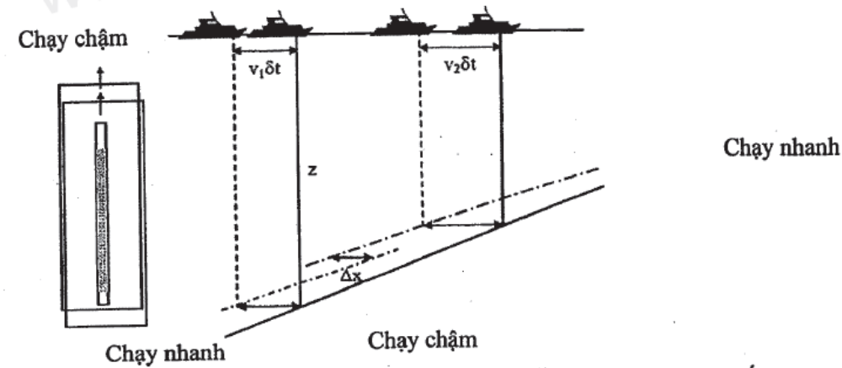
Hình 3: Đồ hình chạy tàu xác định độ trễ định vị theo mặt dốc
độ trễ định vị được tính bằng công thức 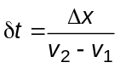
v₂ là tốc độ tàu chạy nhanh;
v₁ là tốc độ tàu chạy chậm;
∆x là độ lệch vị trí mặt bằng giữa hai mặt cắt âm gần thiên đế.
Nếu mặt địa hình nơi kiểm nghiệm bằng phẳng thì chạy trên một địa vật dễ nhận biết với đồ hình chạy tàu như mô tả trên hình 4.
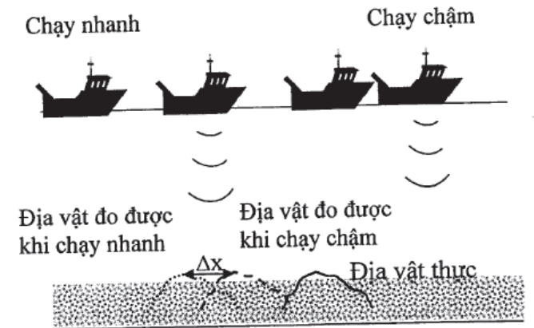
Hình 4: Đồ hình chạy tàu xác định độ trễ định vị theo mặt bằng phẳng
3. Xác định độ lệch nghiêng dọc:
a) Chọn địa hình tương đối bằng phẳng, dốc, độ sâu dưới 100m để thiết kế đường kiểm nghiệm chạy vuông góc với các đường trình độ. Chiều dài của đường chạy tối thiểu từ 500 đến 100m;
b) Chạy đo 2 lần theo đường đã thiết kế với cùng tốc độ tàu. Hướng chạy của 2 lần chạy là ngược nhau như mô tả tại hình 5.
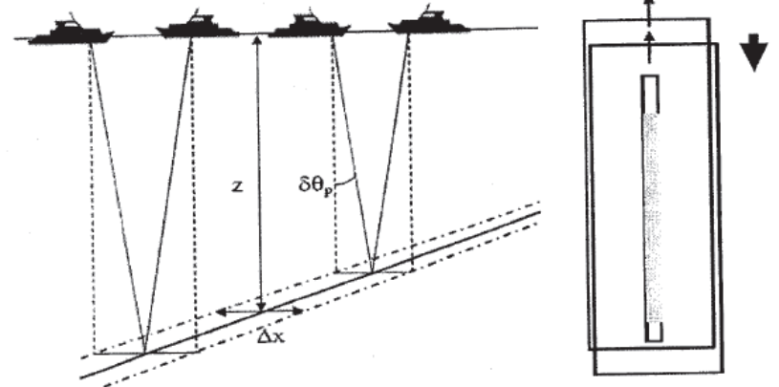
Hình 5: Đồ hình chạy tàu xác định độ lệch nghiêng dọc
Sau khi xác định được độ trễ, độ lệch nghiêng dọc được xác định theo công thức 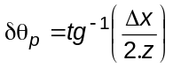
4. Xác định lệch phương vị:
Việc xác định độ lệch phương vị thực hiện như sau:
a) Chạy đo trên 2 đường kề nhau theo 2 hướng ngược nhau, cùng một tốc độ tàu và ở khu vực có địa vật rõ nét. Hai đường chạy phải có độ chồng phủ của các tia rìa (không quá 20% vệt quét) tại nơi có địa vật đó;
c) Sau khi tìm được độ dư của độ trễ và nghiêng dọc, độ lệch phương vị được xác định bằng cách đo độ dời dọc tuyến của địa vât đo được qua 2 đường chạy. Hệ thống phải được cải chính bằng các giá trị đã xác định được để tránh nhiễu do độ trễ và nghiêng dọc;
d) Độ lệch phương vị được tính bằng công thức 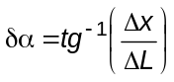theo mô tả tại hình 6
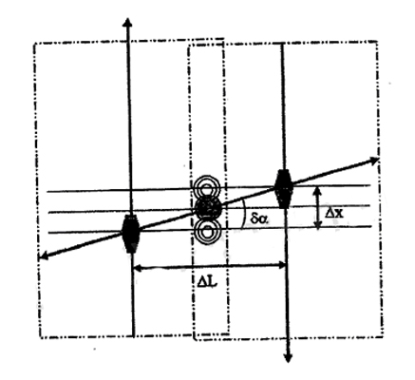
Hình 6: Đồ hình chạy tàu xác định độ lệch phương vị
5. Xác định độ lệch nghiêng ngang:
Việc xác định độ lệch nghiêng ngang thực hiện như sau:
a) Chạy một đường trên vùng có đáy biển bằng phẳng theo 2 chiều ngược nhau. Tốc độ 2 lần chạy không đổi;
b) Hệ thống phải được cải chính độ trễ, nghiêng dọc và phương vị đã xác định được để tránh nhiễu;
c) Độ lệch nghiêng ngang này được xác định bằng cách đo khoảng dịch theo phương đứng của các số liệu đo sâu bởi các tia rìa của các đường đo và được tính bằng công thức 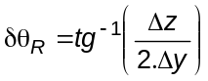theo mô tả trên hình 7
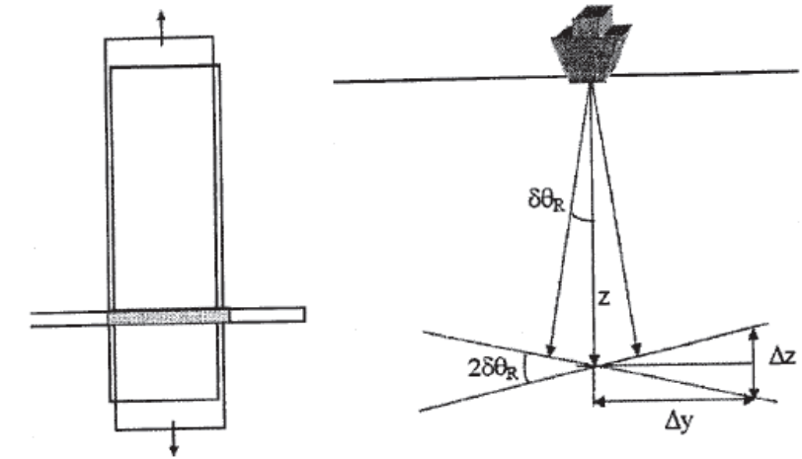
Hình 7: Xác định độ lệch nghiêng ngang
Chương III
ĐO ĐẠC, XỬ LÝ VÀ PHÂN TÍCH DỮ LIỆU
Điều 15. Quan trắc và xử lý số liệu thủy triều
1. Quan trắc và xử lý số liệu thủy triều tại các trạm quan trắc thước nước ven bờ thực hiện theo mục 3.10, Phụ lục 1 của Quy định kỹ thuật thành lập bản đồ địa hình đáy biển tỷ lệ 1:50.000.
2. Quan trắc bằng máy tự ghi thủy triều tại các trạm ngoài khơi:
a) Vận hành tuân thủ hướng dẫn sử dụng và đặc tính kỹ thuật của máy;
b) Cài đặt tần số ghi số liệu mực nước tùy thuộc vào khả năng lưu trữ số liệu và độ bền của pin để bảo đảm số liệu mực nước thu được càng chi tiết càng tốt. Tần số ghi số liệu thưa nhất là 1 giờ 1 lần ghi;
c) Vị trí đặt máy: đặt tại trung tâm khu vực khảo sát, vị trí đặt máy được xác định bằng hệ thống định vị trên tàu khảo sát, độ chính xác ±10m;
d) Số liệu thu được qua chu kỳ ít nhất 30 ngày được sử dụng để phân tích các hằng số điều hòa của thủy triều tại khu đo.
3. Xử lý số liệu thủy triều quan trắc bằng máy tự ghi:
a) Độ cao của mực nước trung bình của số liệu đo ngoài khơi được quy đổi bằng độ cao của mực nước trung bình quan trắc được qua cùng thời kỳ tại trạm quan trắc ven bờ (đã được đo nối với hệ độ cao Nhà nước). Số liệu độ cao mực nước tại các thời điểm lấy mẫu được tính lại theo mực nước trung bình qui đổi và được dùng để cải chính cho số liệu đo sâu tại khu đo;
b) Sai số xác định độ cao mực nước không được vượt quá 1/2 sai số đo sâu.
Điều 16. Thu thập số liệu
1. Các tham số cấu hình và hiệu chuẩn cho tàu đo cần được kiểm tra trước khi khảo sát.
2. Giám sát trực tuyến quá trình thu thập dữ liệu để xử lý, khắc phục ngay trong ca đo.
3. Trước khi đo đạc phải đo mặt cắt tốc độ âm tại khu đo và nhập vào hệ thống để cải chính tức thời khi đo đạc. Tốc độ âm tại bề mặt của mặt cắt tốc độ âm cần được so sánh với tốc độ âm đo được tại đầu biến âm.
4. Tốc độ tàu đo phải đảm bảo đúng với thiết kế. Khi tàu quay, phải chú ý đảm bảo tốc độ và đủ thời gian cho các bộ cảm biến sóng ổn định trở lại (theo đúng yêu cầu của thiết bị cải chính sóng) trước khi vào đường đo mới.
5. Việc đo sâu tại khu đo phải được bắt đầu bằng một tuyến đo chặn để có thể phân tích trực tuyến độ phủ của tuyến đo chặn này với các tuyến đo chính đầu tiên. Các sai lệch về độ sâu được hiển thị trực tuyến theo các thang bảng màu để so sánh các sai lệch về độ sâu giữa các tia giữa của tuyến chặn với các tia giữa tuyến chính, giữa các tia giữa của tuyến chặn và các tia rìa của tuyến chính và giữa các tia rìa của hai tuyến trên.
6. Trong khi đo đạc phải theo dõi các số liệu đo được. Phải đảm bảo được độ phủ của các vệt đo cũng như độ chồng của các vệt liền kề theo đúng yêu cầu kỹ thuật của công trình. Tiến hành so sánh số liệu của các tia rìa của 2 vệt đo liền kề. Trường hợp các số liệu đo có sai số vượt quá mức cho phép phải tạm thời dừng đo để khắc phục trước khi tiếp tục ca đo.
7. Các tuyến chạy thiết kế được phép thay đổi cho phù hợp với thực tế để đảm bảo độ quét phủ.
8. Tính thời gian trễ: Độ trễ thu nhận dữ liệu phải ổn định gần như một hằng số. Người đo phải chú ý quan sát các số liệu đo sâu, đo sóng trên cửa sổ đồ họa để sơ bộ đánh giá được sự đồng bộ của các nguồn số liệu này trong quá trình đo đạc, sơ bộ ước lượng thời gian trễ của dữ liệu thu được. Khi xử lý phải dùng phần mềm có chức năng tính được thời gian trễ này để cải chính vào các mốc thời gian thu số liệu.
9. Theo dõi ảnh hưởng của sóng: Người đo phải theo dõi được các ảnh hưởng động lực không phải do sóng gây ra như thay đổi tốc độ tàu và các tàu bè chạy ngang qua… vv ghi chép lại các ảnh hưởng đó để sử dụng trong quá trình xử lý số liệu. Sử dụng cách so sánh độ cao GPS chính xác cao (±10cm) có cải chính sóng với độ cao không cải chính sóng để tính ra các sai số đo sóng của bộ cảm biến.
10. Khi tiến hành khảo sát xong mỗi đường phải sao lưu dữ liệu ngay. Dùng một bản sao số liệu thu được và số liệu thủy triều dự tính cho khu đo để xử lý số liệu ngay trên tàu. Nếu phát hiện các vùng dữ liệu thiếu phải đo bổ sung ngay trong kỳ khảo sát.
Điều 17. Ghi sổ
1. Sổ đo phải được lập và ghi chép đầy đủ, chi tiết từ khi bắt đầu khảo sát đến khi kết thúc khảo sát.
2. Mỗi đường đo, người vận hành phải ghi sổ chi tiết các thông tin sau:
a) Tên đường, hướng chạy, thời gian bắt đầu, thời gian kết thúc, vận tốc tàu, thời điểm và nội dung phát hiện thông tin mới trên các số liệu thu được, tên tệp, địa chỉ tệp số liệu các loại;
b) Để có dữ liệu cải chính độ ngập của đầu biến âm phải ghi chép mức tải trọng dầu, nước,… hiện có trên tàu vào lúc đầu và lúc cuối kỳ (ngày) đo hoặc lúc mới bơm dầu, nước, chất tải, xả tải xong bao gồm cả tỷ trọng của dầu.
Điều 18. Xử lý số liệu trực tuyến
1. Ngay sau khi dữ liệu đo được sao lưu, phải sao một bộ số liệu đưa vào thư mục xử lý trực tuyến để xử lý ngay trên tàu đo nhằm tìm ra được các vùng dữ liệu xấu, thiếu dữ liệu, tìm ra được các sai lệch phát sinh để kịp thời cải chính.
2. Phần mềm xử lý trực tuyến phải cho phép đặt các giới hạn cảnh báo cho các số liệu đo để người thao tác nhanh chóng phát hiện và xử lý các vấn đề trục trặc hay các số liệu đo xấu.
3. Trường hợp phần mềm cho phép vẽ các mặt cắt trực tuyến phải tiến hành kiểm tra các mặt cắt ngang để kiểm tra và xác định sai số (chênh lệch về độ sâu và vị trí mặt bằng) giữa các dải quét liền kề. Các mặt cắt này phải được vạch và kiểm tra đều đặn dọc theo tuyến đo. Nếu độ chênh giữa các tuyến đo liền kề vượt quá sai số cho phép, phải xác định được nguyên nhân sai số và kịp thời hiệu chỉnh.
Điều 19. Xử lý số liệu sau khảo sát
Toàn bộ số liệu gốc thu thập được được sao riêng 1 bộ để xử lý. Mỗi phiên bản số liệu đã xử lý phải được đặt tên và lưu giữ ở một thư mục riêng biệt. Quy trình xử lý số liệu như sau:
1. Xử lý số liệu thủy triều, chuyển các số liệu quan trắc được về mặt qui chiếu độ cao quy định;
2. Xử lý số liệu định vị cho các điểm đo sâu đối với trường hợp sử dụng phương pháp xử lý sau;
3. Đưa các bộ số liệu thu được vào phần mềm xử lý;
4. Kiểm tra sự thống nhất, đồng bộ về thời gian của số liệu thủy triều, định vị, đo sâu,…vv;
5. Kiểm tra các số hiệu chỉnh thủy triều, độ trễ định vị, các độ lệch góc nghiêng ngang, nghiêng dọc, hướng tàu còn sót lại. Tính lại các số hiệu chỉnh này (nếu cần);
6. Các giá trị sóng không có dạng hình sin và có chu kỳ không đồng đều phải được đánh dấu để xem xét, đánh giá kỹ lưỡng;
7. Tùy thuộc vào phần mềm sử dụng áp dụng một số mặt cắt tốc độ âm được nội suy theo thời gian, khoảng cách, vị trí hoặc theo các vùng được lựa chọn. Phân tích dữ liệu độ sâu để phát hiện chênh lệch về độ sâu còn tồn tại. Thay đổi phương pháp hiệu chỉnh tốc độ âm hoặc thay đổi sang một mặt cắt tốc độ âm khác để giảm sai số về độ sâu;
8. Số liệu đo được chia thành các vùng nhỏ tùy theo khả năng của từng phần cứng, phần mềm (số điểm giới hạn) để biên tập. Khi biên tập phải loại bỏ các điểm có độ sâu đột biến để tránh mất dữ liệu đối với các địa vật đặc biệt dưới đáy biển (địa vật dạng cột, dạng dây treo, dạng hố,…vv). Việc làm trơn dữ liệu cũng phải được thực hiện chỉ sau khi đã chắc chắn không làm sai địa hình;
9. Dữ liệu xử lý xong phải chuyển thành dạng X, Y, H tương thích cho phần mềm biên tập bản đồ, cơ sở dữ liệu cụ thể. Đối với các dự án thực hiện theo Quy định kỹ thuật thành lập bản đồ địa hình đáy biển tỷ lệ 1:50.000 và Định mức kinh tế - kỹ thuật đo đạc bản đồ, thì số liệu được trích xuất ra theo các tuyến số liệu đo với giãn cách tuân thủ các yêu cầu được nêu trong dự án.
Chương IV
THÀNH LẬP VÀ BIÊN TẬP BẢN ĐỒ
Điều 20. Yêu cầu đối với việc thành lập bản đồ
1. Bản đồ địa hình đáy biển được thành lập theo các quy định hiện hành đối với từng tỷ lệ tương ứng.
2. Đối với công tác đo đạc, thành lập bản đồ địa hình đáy biển cho các dự án được lập trên cơ sở của Quy định kỹ thuật thành lập bản đồ địa hình đáy biển tỷ lệ 1:50.000 và Định mức kinh tế - kỹ thuật đo đạc bản đồ, thì phải đảm bảo được khoảng cách giữa các tuyến số liệu đo đạt 1cm trên bản đồ (100m cho tỷ lệ 1:10.000, 500 m với tỷ lệ 1:50.000).
3. Đối với các dự án có yêu cầu khảo sát đặc biệt chi tiết, việc thành lập bản đồ địa hình đáy biển bằng máy đo sâu hồi âm đa tia phải quét toàn bộ đáy biển. Đối với các vùng biển có tầm quan trọng lớn trong đảm bảo hàng hải, công tác đo sâu hồi âm đa tia còn phải đảm bảo phát hiện được các vật thể có khả năng gây hại cho tàu thuyền qua lại. Kích thước tối thiểu của các vật thể cần phát hiện được quy định trong Phụ lục số 02 ban hành kèm theo Thông tư này.
Điều 21. Thành lập và biên tập bản đồ gốc số địa hình đáy biển
Sau khi có số liệu địa hình dạng X, Y, H và thông tin về chất đáy, việc thành lập và biên tập bản đồ gốc số địa hình đáy biển được thực hiện theo các quy định của pháp luật về thành lập và biên tập bản đồ.
Chương V
KIỂM TRA, NGHIỆM THU VÀ GIAO NỘP SẢN PHẨM
Điều 22. Kiểm tra trong sản xuất
1. Trong quá trình thực hiện đo đạc địa hình đáy biển bằng máy đo sâu đa tia, các đường đo cắt và phần chồng gối giữa 2 vệt đo liền kề được sử dụng để kiểm tra, đánh giá kết quả đo đạc, tìm ra các sai lệch còn dư trong các tham số hiệu chỉnh để hiệu chỉnh lại số liệu đo.
2. Số liệu đo sâu, đo kiểm tra sau xử lý cuối cùng phải đảm bảo không được vượt quá 5% độ lệch độ sâu (độ cao) của các ô số liệu đo sâu - đo cắt có giá trị lớn hơn 0,5% độ sâu đo được.
Điều 23. Kiểm tra nghiệm thu sản phẩm
Việc kiểm tra, nghiệm thu sản phẩm bản đồ địa hình đáy biển được đơn vị có trách nhiệm giám sát, thẩm định thực hiện theo Hướng dẫn kiểm tra, thẩm định nghiệm thu công trình, sản phẩm đo đạc và bản đồ ban hành kèm theo Thông tư số 02/2007/TT-BTNMT ngày 12 tháng 02 năm 2007 của Bộ Tài nguyên và Môi trường.
Điều 24. Sản phẩm giao nộp
1. Kết quả đo kiểm nghiệm, hiệu chuẩn hệ thống;
2. Báo cáo tổng kết kỹ thuật phải nêu chi tiết về trang thiết bị sử dụng, phương pháp đo, ghi chép dữ liệu, quá trình xử lý dữ liệu, miêu tả thời gian, quy trình và kết quả kiểm nghiệm, hiệu chuẩn, tốc độ âm sử dụng để tính toán độ sâu, các quá trình lọc điểm, hiệu chỉnh dữ liệu thô và độ chính xác của kết quả thu được;
3. Mô hình số độ sâu địa hình đáy biển;
4. Bản đồ địa hình đáy biển;
5. Các đơn vị thi công có trách nhiệm giao nộp, lưu trữ các sản phẩm, các tài liệu gốc đo đạc bản đồ địa hình đáy biển theo đúng các quy định tại các văn bản pháp luật hiện hành.
Chương VI
TỔ CHỨC THỰC HIỆN
Điều 25. Điều khoản thi hành
Thông tư này có hiệu lực thi hành kể từ ngày 01 tháng 01 năm 2011.
Điều 26. Trách nhiệm tổ chức thực hiện
Tổng cục trưởng Tổng cục Biển và Hải đảo Việt Nam chịu trách nhiệm hướng dẫn, theo dõi, kiểm tra việc thực hiện Thông tư này.
Trong quá trình thực hiện, nếu có vướng mắc, các cơ quan, tổ chức, cá nhân phản ánh kịp thời về Bộ Tài nguyên và Môi trường để nghiên cứu, sửa đổi, bổ sung cho phù hợp./.

KT. BỘ TRƯỞNG
THỨ TRƯỞNG
(Đã ký)
Nguyễn Văn Đức

